【石油观察家】关于LNG接收站储罐运营周转率的探索

文 |都大永，姚红

从1995年底国家计划委员会①委托中国海油牵头组织开展东南沿海地区适量进口LNG的规划研究，到中国第一座LNG接收站——广东大鹏LNG接收站投产，历经10年时间；从第一座LNG接收站投产到今天，又历经了一个10年。目前，中国已有12个LNG接收站投入运营，截止2015年底，LNG进口总量累计达到1.17亿吨②。从中国LNG接收站储罐运营周转率的平均水平看，虽然与日本、韩国的周转率差不多，但是就单个接收站看，周转率水平差异很大。从储罐总容量与最大周转量、周转率的对应关系看，中国的大部分LNG接收站还有很大的富余能力空间。

LNG接收站储罐的总容量需要在保证市场安全用气的前提下，根据市场供、用气总量，供、用气特性经模拟计算确定。LNG接收站储罐运营周转率（＝LNG接收站年周转量/LNG接收站储罐总容量）是反映接收站储罐总容量与周转量之间对应关系的一个重要指标。这项指标不仅可以考察LNG接收站储罐的利用情况，周转能力是否有富余，还是预测和规划中国LNG接收站建设数量和储罐总容量的重要参数。

01

LNG接收站储罐规模的确定

LNG接收站建设储罐的数量，需要综合考虑市场供用总量、供用特性以及船期延误的可能性等确定。从保证市场安全可靠用气的角度，需要考虑：1）满足日常周转需要；2）满足目标用户安全用气需要；3）满足目标用户季节调峰用气储备需要；4）根据目标市场安全保障体系建设要求，与其他供应源一起承担的满足目标市场所有客户的应急用气需要。

1.1　满足日常周转需要的罐容（Q1）

日常周转需要的罐容Q1是要确保：1）船到港时，储罐有足够空间承载从船上卸下的货物；2）储罐存量能够在下一船按期卸货前满足市场平均用量。通常，结合接收站常用船型或船期之间的平均日用气量确定。

1.2　满足目标市场安全用气需要的罐容（Q2）

除满足日常周转需要之外，还要考虑意外情况，在LNG船不能按期抵达并卸货时，储罐里的LNG有一定存量（简称“安全余量”）能够保持市场正常用气。实践中主要考虑因恶劣气象、海况等对LNG船靠泊的影响。福建LNG接收站码头的最大持续不可作业天数为5天，设计上的安全余量（Q2）按满足7天用量考虑。

1.3　满足目标市场季节用气需要的罐容（Q3）

不同的用气市场有自身的用气特性。中国北方地区市场的用气季节性峰谷差很大，例如：北京地区的采暖季日用气量是夏季日用气量的9倍；冀中南地区2014年冬季月不均匀系数最大是1.44，最小是0.76，预测2025年月不均匀系数最大、最小值分别为1.61、0.67。对于满足市场季节性用气需求，可考虑的办法有：1）在长期资源采购合同中明确资源供应按市场季节性用气需求安排船期计划；2）作为补充，在长期资源采购合同不能满足或不能完全满足市场季节性用气需求的情况下，通过短期或现货采购满足季节性需求；3）建设季节调峰储备罐。

在上述办法中，第一种办法最为经济、安全和可靠。早前国际LNG市场的购买方主要以冬季用气量大的北方地区（日本、韩国）用户为主，资源供应基本上是按“合理均匀”和“固定间隔”安排船期。近十多年来，中国南方地区、东南亚地区以及印度等地的夏季用气量在不断增加。预计随着国际LNG市场规模的不断扩大，LNG贸易将愈加活跃。与有资源池概念的大型供应商签订季节性供气的长期合同，或者与有季节性错峰需求的用户合作联合采购，或者用户之间（通过联合采购或灵活的目的地条款）相互季节性调剂船货，以实现资源供应按季节性需求安排成为可能。2002年，中国签订的第一个LNG资源采购合同——广东LNG项目一期资源采购合同，就是一个根据广东一期用户的用气特性，按季节性需求安排船期的合同。这是在当时市场长期低迷的情况下，通过公开招标获取资源并按季节供气的一个比较特殊的案例。

第二种办法通过短期合同和现货采购解决长期季节性用气需求。LNG贸易实践中采用过这种办法，特别是韩国。结合国际LNG市场近些年的状况，理论上看这种办法的可靠性较差。虽然过去数年LNG市场的现货价格低迷，但在冬季还是有采购不到现货的情况。为了提高可靠性，韩国、日本的一些预计冬季资源供应不足的用户，在操作上一般提前三、四年或更早就开始落实冬季资源，最晚也是在当年夏季开始，因为在冬季临时采购的风险很大。2006年初的冬季，韩国天然气公社（KOGAS）为保证市场用气，曾高价（25美元/百万英热单位）促使即将到达美国西海岸的一艘LNG船掉头改航到韩国。

第三种办法是建设季节调峰储备罐。虽然这种办法能够很好地解决均匀来船、季节性用气问题，但是项目的经济性面临考验。季节调峰储备需要多大的罐容（Q3），一般需要根据资源供应、市场季节用气特性、用气量等预测情况，具体测算和模拟确定。（见【相关链接】）

【相关链接】广东、福建LNG接收站项目的一期工程均计划建设两个16万立方米的储罐，以满足Q1+Q2需要，未考虑Q3。广东LNG项目的资源合同有按季节用气需求的安排，下游市场落实在季节用气安排上没有遇到困难。福建LNG项目的资源合同规定船期按“合理均匀”和“固定间隔”安排，下游用气252万吨，其中200万吨用于3个电厂的10台燃气机组发电。但是福建电网要求燃气发电用气要需求满足福建过去3年（2002－2004年）火电平均发电旬不均匀系数要求（见图A）。

要满足福建电网的要求，一是争取资源方按季节性需求量供气，二是建设季节用气储备罐。经与资源方沟通，资源方表示不能够满足福建提出的季节性供气要求。因此需要增加储罐。经模拟，需要增加近5个16万立方米的储罐（见图B），增加储罐的结果是，福建LNG项目的总体经济性很受影响。

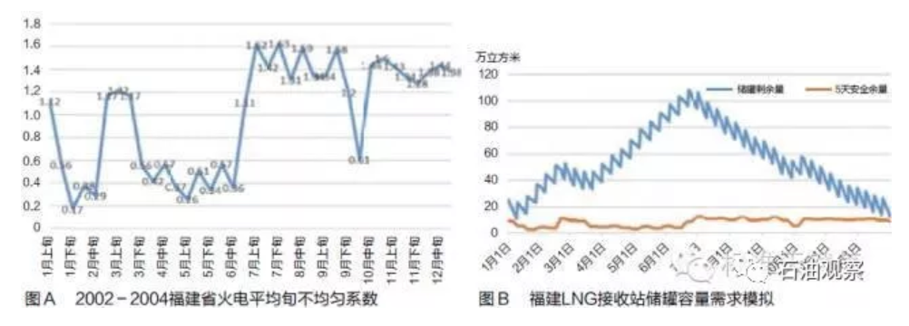

最后，在省政府的协调下，接收站、电厂和电网3家最终协商确定：1）接收站在投产后第四年，再投产两个16万立方米储罐；2）将接收站的储罐液位情况实时提供给电网总调度部门；3）电网总调度部门结合电网供用电情况、LNG储罐液位情况合理安排燃气机组发电，并积极配合接收站，确保LNG不溢罐、不放空、不低于安全余量。

1.4　满足目标市场天然气安全保障体系建设需要的罐容(Q4)

目前，中国LNG接收站的储罐建设，还未考虑为满足目标市场天然气安全保障体系建设的需要而建设应急安全保障备用储罐。从体系建设考虑，接收站必须具备满足保障体系要求的应急外输能力，但是是否还需要考虑为此目的增加建设LNG储备罐？

2015年中国的LNG进口总量约2000万吨，平均每5天进口4船LNG，随着市场的不断发展，来船会更多。如果某个LNG接收站有应急需要，在短时间内临时调度数船LNG进港应不是问题，加上接收站已有的安全余量、季节用气储备等，以此实现天然气安全供应保障体系，已经有很高的可靠性。因此，当前可以不考虑因天然气安全保障体系建设的需要而建设相应的LNG储备罐。

02

LNG接收站储罐规模与周转量、周转率的关系

LNG接收站储罐运营周转率＝LNG接收站年周转量/LNG接收站储罐总容量。LNG接收站储罐总容量一般根据正常周转需要（Q1）、安全储备需要（Q2）、季节用气储备需要（Q3）模拟测算确定。由于储罐投资比较大，投资建设储罐通常根据实际需要分阶段进行。

理论上，在上下游均匀供用气或上游按下游季节性需求供气的情况下，LNG接收站储罐建设只需考虑满足Q1和Q2的需要。如果接收站的周转量要翻一番，接收站的Q2需求相应增加一倍，但Q1不需要增加（实践中，多个合同供应下，Q1需要考虑实际来船存在不均匀性而适当增加）。在资源按“合理均匀”、“固定间隔”供应，市场季节性用气的情况下，储罐建设除要满足Q1和Q2的需要外，还需考虑满足季节性备用储罐Q3的需要，并随周转量的增加，除考虑相应增加Q2外，还需要根据季节波动情况或相应增加Q3的规模。

经模拟计算，在上下游均匀供用气和上游按季节性需求供气（假设高峰期日用气是平均日用气的2倍）两种情况下，LNG接收站根据Q1+Q2确定的总罐容与LNG接收站的年最大周转量、储罐运营周转率的关系分别见图1和图2。

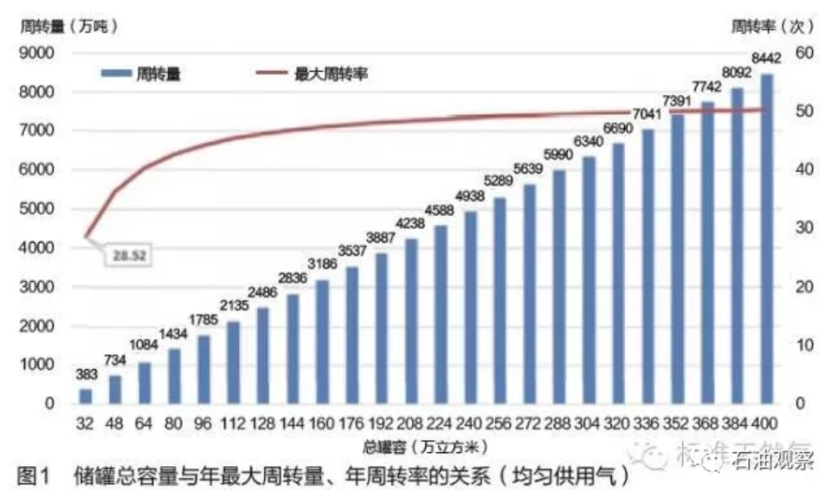

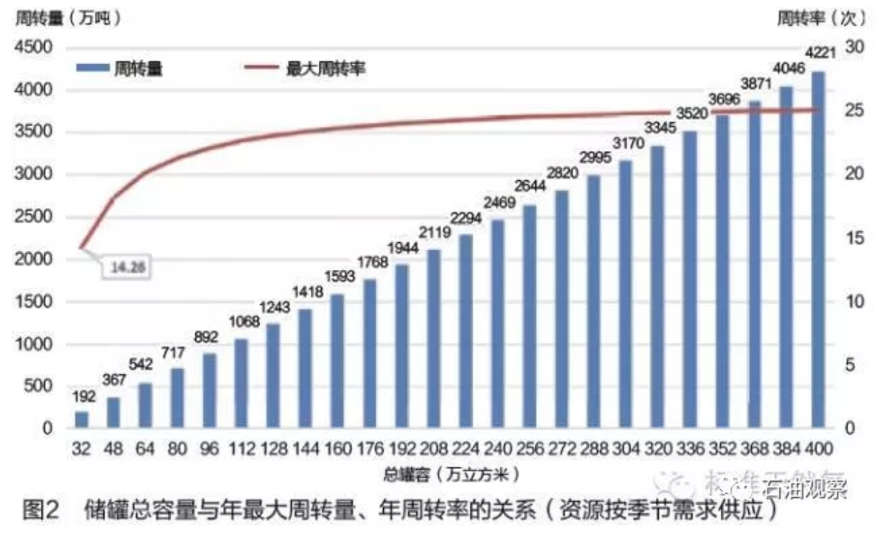

对比图1和图2，即使能够季节性供应资源，有季节性用气与无季节性用气相比，同样规模的储罐总容量，最大周转量和储罐运营周转率下降近一半。

在市场季节性用气，资源供应按“合理均匀”“固定间隔”安排的情形下，由于季节储备罐（Q3）的最大周转率只有1（假设全年仅有一个季节用气高峰），储罐运营的最大周转率会大打折扣。其储罐总容量与最大周转量、周转率的关系见图3（以季节储备用气总量占全年周转量的10%模拟③）。

对比图2和图3，资源均匀供应相比按季节供应，同样规模的储罐总容量，其年度最大周转量和周转率分别又下降了2/3多。

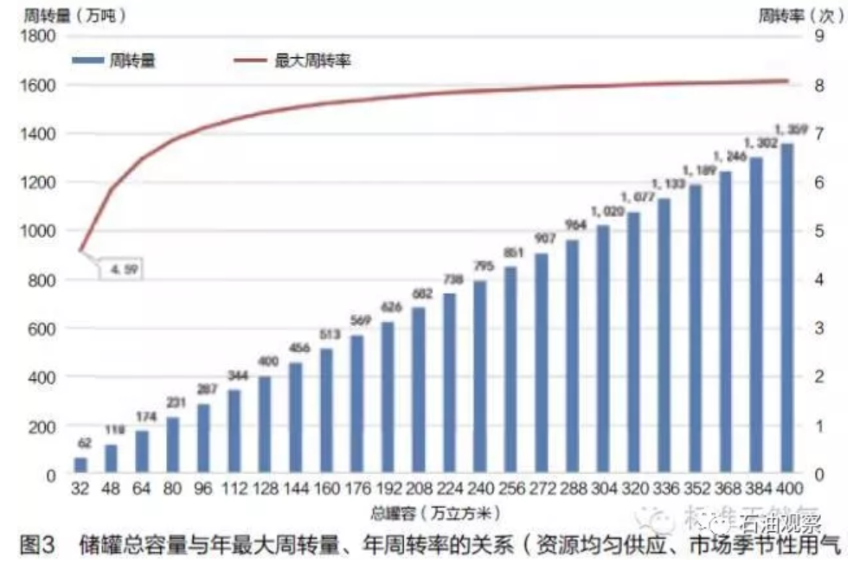

需要特别说明的是，以上分析是建立在LNG接收站的功能定位确保其用户长期安全用气（包括应急用气、季节调峰用气）的基础上。

03

日本、韩国、中国的LNG接收站储罐运行周转率情况

3.1　日本的LNG储罐年周转率情况

日本分为关东（Kanto）、中部（Chubu）、关西（Kansai）和九州（Kyushu）4个地区市场。LNG接收站及管网建设分别由地区市场内的一家燃气公司和电力公司规划和投资建设，经过近50年的发展，形成了以接收站为核心、连接输气干线的区域性网络（见图4），各区域内，多个LNG接收站通过管线连接，自供自保。

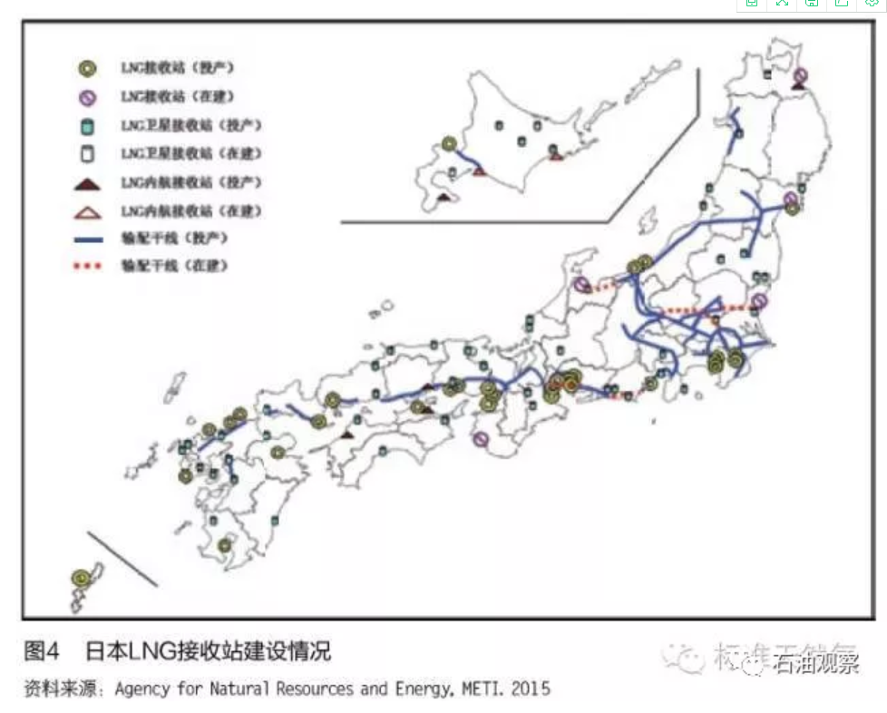

截至2015年4月，日本已投产LNG接收站共计35座（不含已投产的７座转驳站）④，储罐总容量1662.32万立方米⑤。2013－2015财年日本的LNG进口量分别为8773万吨、8907万吨和8357万吨，平均每年8680万吨⑥。由此推算，LNG储罐年周转率平均为12.43。

日本的城市燃气与电力公司燃气发电基本上是各自建站管理（少部分共用码头，分别建造或租用储罐）。图5为全日本燃气发电与城市燃气接收站的储罐年周转率情况对比。可以看出：1）城市燃气接收站的年周转率在1990年之后逐步提升，2002年之前在5左右，至2014年接近10；2）电力公司LNG接收站的年周转率过去30年基本维持在17左右，且是城市燃气接收站周转率的2倍以上。

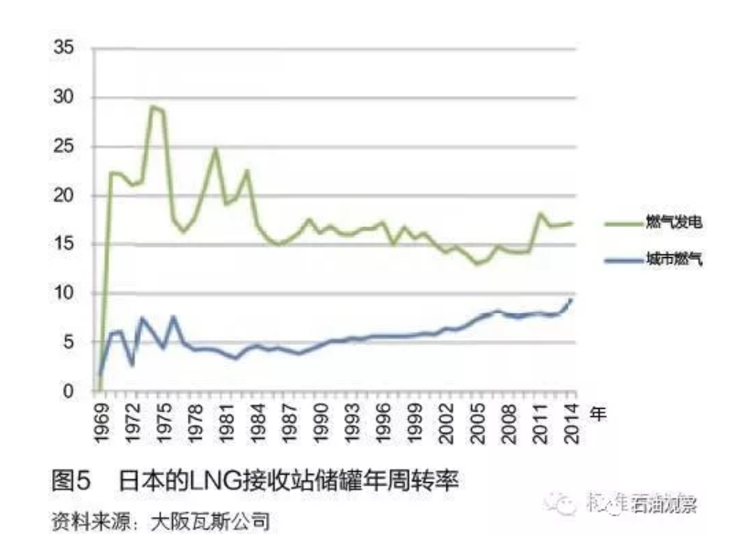

分析比较日本的燃气发电用气月不均匀系数⑦和城市燃气用气（以大阪瓦斯公司为例）月不均匀系数（见图6），可见电厂用气相比城市燃气用气的月峰谷差小很多；电厂用气有两个峰和两个谷，峰谷之间的时间相对比城市燃气要短一半。这意味着：1）在同样周转量的情况下，电厂建造LNG接收站用于季节储备的储罐容量可以相对比城市燃气要小；2）电厂进行季节调峰储备的储罐利用率可以比城市燃气高一倍。因此，在“合理均匀”和“固定间隔”供气的情况下，为保证市场季节性用气，城市燃气用于季节储备的LNG储罐要比电力公司的储罐多，城市燃气LNG接收站的周转率比电力公司的周转率低也是必然结果。

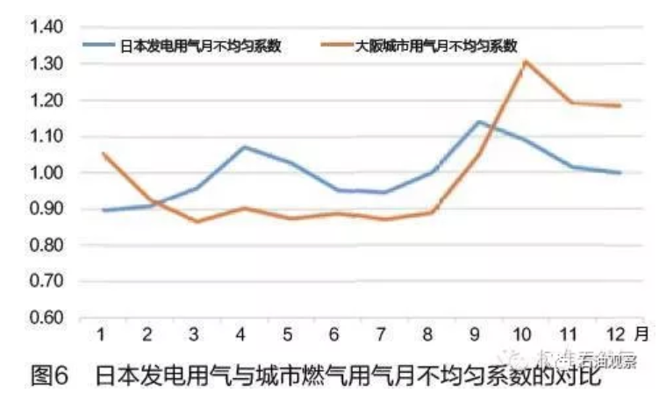

以大阪瓦斯公司的LNG接收站⑧为例分析其储罐运行周转情况。日本大阪瓦斯基本上是靠建设季节性储备罐以解决季节用气问题的。大阪瓦斯现有泉北第一、第二和姬路3个LNG接收站，储罐总容量合计241.5万立方米。用气市场2008、2011及2014财年月不均匀系数见图7。以2014年为例，最大月用气量发生在1、2月，最小发生在11月。最大月用气量是最小月用气量的1.5倍左右。

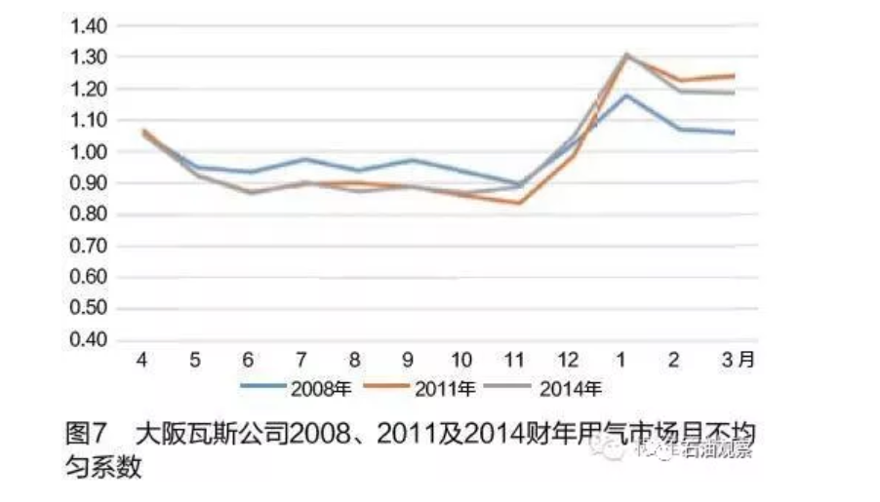

大阪瓦斯的LNG资源供应基本上按“合理均匀”和“固定间隔”安排船期。按照均匀来船以及相应的年进口总量，模拟2008、2011和2014年储罐的LNG存量情况见图8。从中可见，4月份储罐的LNG存量最低，之后逐步走高，至冬季高峰用气之前的11月份，存量处于高峰。大阪瓦斯最近几年平均进口量约800万吨。储罐运行年周转率为7.88。

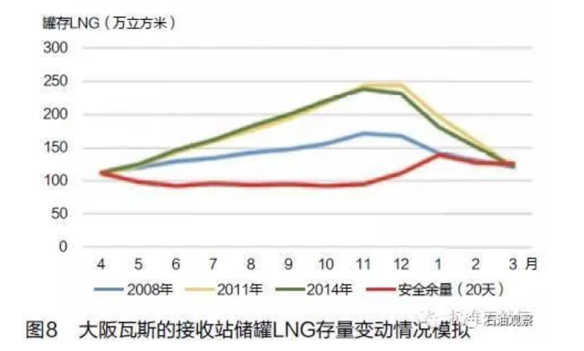

3.2　韩国天然气公社的LNG储罐运营周转率情况

根据韩国天然气公社（KOGAS）和韩国SK集团提供的有关资料，截至2015年底，韩国已建成投入商业运营的接收站5个（见表1），在建1个。在建的保宁LNG接收站由SK和GS合作建设，计划2016年10月投产。该项目一期建设3个20万立方米的储罐，1个7.7万立方米的LPG储罐，LNG储罐总容量60万立方米，1个18万立方米的LNG船泊位；二期计划再建设4个20万立方米的LNG储罐。

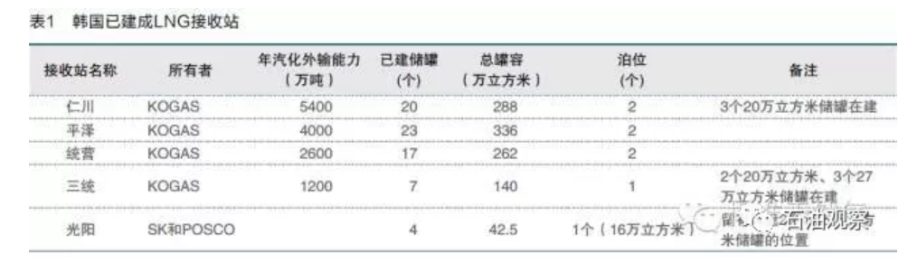

除由SK主导的已于2006年投产的光阳接收站和在建的保宁接收站外，韩国基本上由KOGAS统一负责LNG接收站、输气管线的规划、建设和运营。经30多年的发展，已经形成由4个巨型LNG接收站和连接4个接收站的4000多千米的国家管道组成的覆盖全国的天然气供应保障体系（见图9）⑨。KOGAS的LNG接收站年汽化外输能力合计1.32亿吨，2013－2015年这4个接收站的总周转量平均是3520万吨，外输能力是周转量的近4倍。韩国的这种安排意味着，如果某段管道或某个接收站因意外而不能正常工作，其他接收站可以加大外输量以补救。

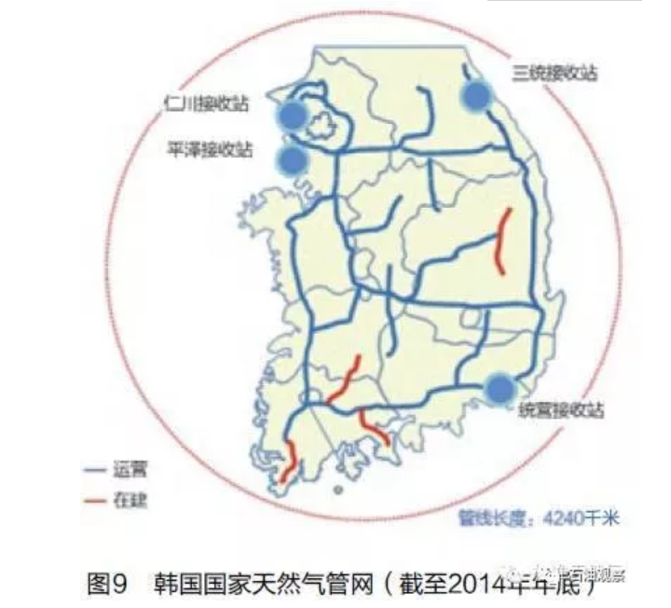

分析KOGAS的储罐运营周转率情况⑩。根据KOGAS提供的数据，2013－2015年其LNG销售量分别为3867万吨、3517万吨和3145.6万吨。燃气发电、城市燃气及市场总用气的月不均匀系数情况分别见图10、图11和图12。

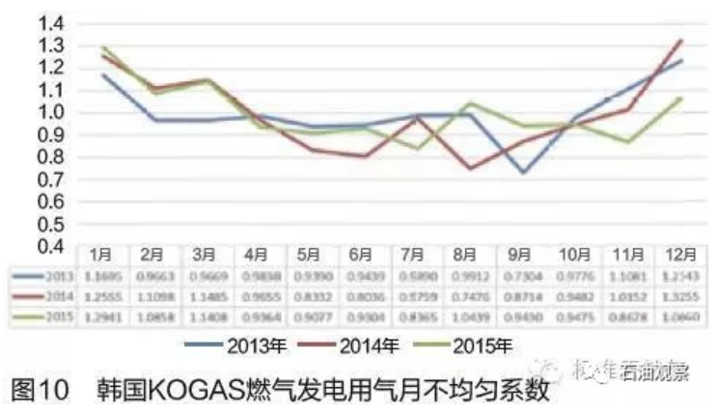

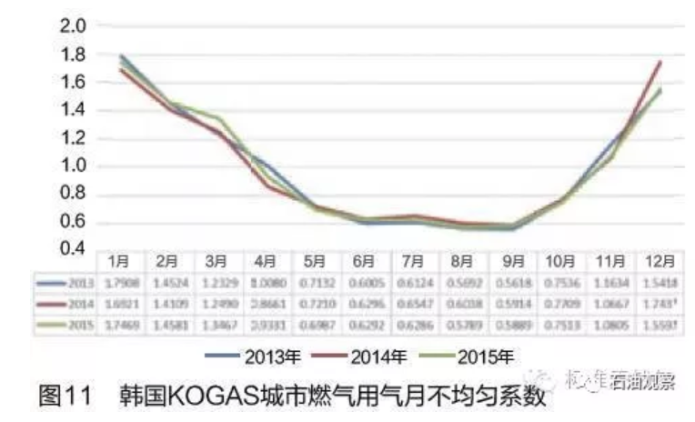

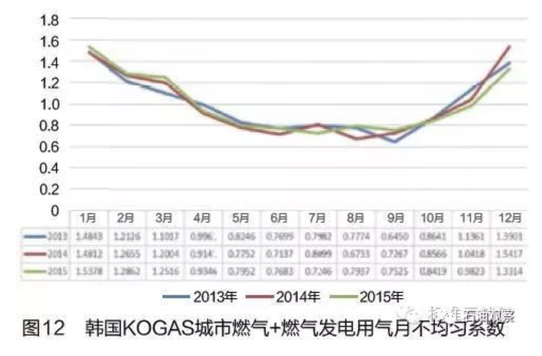

月不均匀系数的图示可见：1）燃气发电和城市燃气用气高峰都是在冬季；2）燃气发电高峰期日均用气量是低谷期日均用气量的1.5倍，城市燃气高峰期日均用气量是低谷期日均用气量的3倍；3）燃气发电和城市燃气综合起来看，用气量最大的月份是12月和1月份，月不均匀系数在1.5左右；最小的月份是6月份，为0.75。最大月是最小月用气量的2倍。

KOGAS是怎么解决市场季节性用气问题的？根据KOGAS的介绍，他们首先争取长期合同按照季节性用气需求安排船期，其次通过多建储罐、签订短期季节性供气合同以及现货采购综合解决季节性用气需求。

按照KOGAS过去3年的市场用气量平均数3510万吨（LNG船型按14.5万立方米计，大约576船）和平均月不均匀系数模拟推算，如果资源供应按“合理均匀”“固定间隔”安排，KOGAS需要投资建设的储罐总容量为1286万立方米（见图13）。然而，截至2015年底，KOGAS的4个LNG接收站建成投产的LNG储罐总容量实际为1026万立方米，相差260万立方米（相当于17个单体容积16万立方米的储罐）。在储罐总容量为1026万立方米的情况下，KOGAS需要通过长期合同、短期合同和现货补充的办法，在全年576船中安排至少18船按季节供应，占全年来船总数的3%，比例看上去很小，但对节省储罐建设投资的意义很大。以建设一个16万立方米的储罐约投资5亿元计（不含征地费用），减少17个储罐将节省投资80亿元⑪。

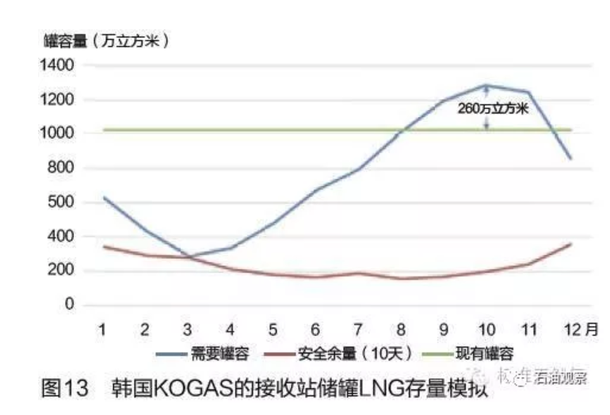

经计算，KOGAS的4个LNG接收站的储罐年运营周转率平均为8.15。这样的周转率，是在冬季月用气量是夏季月用气量的两倍的情况下取得的，实为不易。如果仅靠多建储罐解决季节调峰，那么计算出的储罐年运营周转率只有6.5。

进一步地，如果能够完全根据季节性用气需求来安排资源供应，则韩国KOGAS建设的储罐总容量只需达到400万立方米就够了（大约25个单体罐容为16万立方米的储罐），此种情况下，储罐的年运营周转率大幅提升到25左右。

3.3　中国大陆的LNG接收站储罐运营周转率情况

截至2015年底，经国家核准投产运行的LNG接收站共计12座，储罐总容量570万立方米。2014、2015年，LNG进口总量分别为1984万吨和1965万吨（中国海关数据）。除天津浮式LNG接收站和2016年投产的北海LNG接收站外，2014、2015年中国大陆数个主要的LNG接收站储罐运行周转率平均分别为10.16和8.38（见表2）。

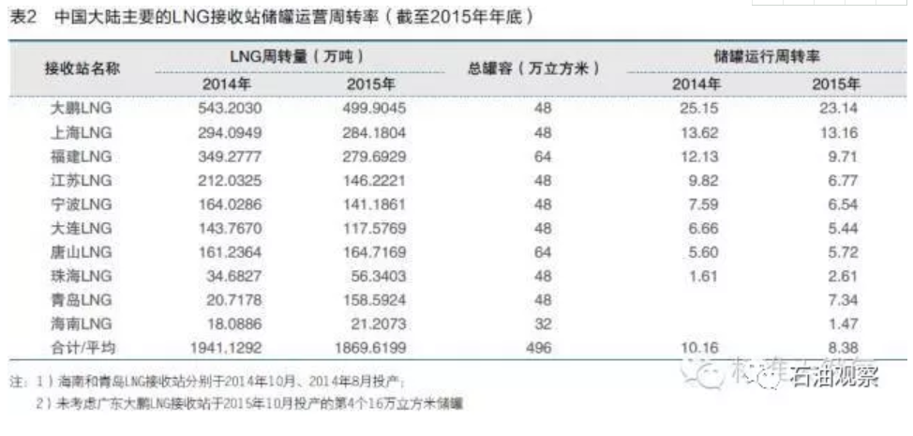

然而，就单个接收站看，中国各LNG接收站的储罐年运行周转率差异很大。以2014年为例，周转率最大的是广东大鹏LNG接收站，达到25.15；最小的是2013年底开始试运行的珠海LNG接收站，周转率只有1.61。周转率在平均数以上的只有广东大鹏、上海和福建这3个LNG接收站，江苏如东LNG接收站略低于平均数。2015年，受宏观经济和LNG进口价格滞后于油价向下调整的影响，大部分接收站的周转率均有所下降，其中江苏、福建、大连和宁波LNG接收站的储罐周转率下降较为明显，分别下降了31%、20%、18%和14%。

2014和2015年，广东大鹏、福建和上海LNG接收站合计储罐运营周转率平均为15.62，高于日本的12.43和韩国KOGAS的8.15，接近日本电力公司的周转率。考虑到广东大鹏、福建和上海地区的季节性储备需求不如日韩那么大，周转率相对较高理所应当。

江苏如东、宁波、大连和唐山LNG接收站的年周转量基本在150万吨上下，年周转率在10以下，结合其储罐总罐容，接收站还有很大的富余能力。根据中国石油把LNG作为长输管道气的补充，以及储气调峰和应急备用的战略定位，江苏如东和唐山LNG接收站外输天然气统一由中国石油天然气调度中心调度，以建设应急安全保障体系和冬季保供为目的，其拥有的接收站的周转量和周转率相对较低具有合理性。

04

关于中国LNG接收站建设数量和建设规模的思考

4.1　中国LNG接收站建设数量的匡算

中国是能源消费大国，天然气在中国能源消费中的比例还很低，根据《能源发展战略行动计划（2014－2020年）》提出的2020年天然气在中国一次能源消费中的比例达到10%，预计用气总量在4000亿立方米左右。按此推算，中国的天然气消费在一次能源消费中的比例要达到世界平均23.8%的水平⑫，天然气的消费总量应在9520亿立方米以上。如果9520亿立方米中有1/5通过进口LNG解决，则年LNG进口总量约为1.38亿吨。

以未来每年进口1.38亿吨LNG为目标，LNG接收站的储罐年运营周转率平均在8～12测算⑬，中国的LNG接收站储罐总容量应在2740万～4100万立方米。目前，中国的大部分LNG接收站储罐总容量为48万立方米（日本已投产的35座LNG接收站单站的储罐容量平均为48万立方米），若以此为建站标准，则中国需考虑规划建设60～85座LNG接收站。若以韩国单个LNG接收站的储罐容量在250万立方米上下为标准，则中国只需规划建设11～16座LNG接收站。

4.2　以建设大型LNG接收站为宜

一个LNG接收站至少要有一个LNG船泊位（两个相邻的接收站共用一个泊位除外）和一个日常周转用储罐（共用除外）。建设16座接收站与建设85座接收站相比，减少日常周转用储罐近70个、减少LNG船泊位至少50个⑭。因此，建设大型LNG接收站有利于节约中国岸线资源、减少泊位和储罐建设投资，降低建站成本。

与日本、韩国只能依靠进口LNG来满足市场用气（包括应急和季节用气）不同，中国的天然气资源选择渠道和方向多元化。因此，中国LNG接收站的功能定位，除了满足沿海地区对天然气的需求外，还需考虑：1）先期作为国产管道气和进口管道气的补充，发挥储气调峰和应急备用的作用，外输能力和储罐建设需要考虑管道气市场应急和季节用气的需求；2）考虑后期成为沿海及临近沿海省市的资源供应主角的可能性。

在沿海有条件的地区建设大型LNG接收站，并与国家主干管道相连接，外输能力（汽化外输和外输管线输送能力）考虑满足管道气市场应急和季节用气的需求，有助于实现进口LNG、国产管道气、进口管道气三种不同方向资源的优势互补，从而提高中国天然气供应的安全保障能力。

4.3　有关沿海天然气大动脉的探讨

中国海油曾规划建设沿海LNG大动脉，像韩国那样，建设长输管道将沿海地区建设的LNG接收站连通起来。建设陆上管道连接LNG接收站的沿海天然气大动脉还是建设海上LNG船舶灵活调度的海上LNG大动脉？哪个更科学、经济，更符合中国实际？

随着中国沿海地区LNG接收站的建设、资源供应目的地条款的放开，海上LNG大动脉会自然形成。目前，中国的LNG年进口量约2000万吨，平均每5天有4船LNG到港，若有地区应急，已经可以做到临时将一船或多船LNG改航到相应地区的接收站进行卸货。2016年8月初，浙江省迎峰度夏用气告急，中国海油与中国石化协商，调整原计划到山东的一船LNG改航到浙江。至于接收站自身因意外而不能正常工作，受此影响的地区用气，可以由接收站所连接的陆上管道气应急。这是中国的LNG接收站与日本、韩国的定位有所不同的地方。在资源供应渠道多元化下，刻意地建设陆上管道将LNG接收站相连接似无必要。

中国北方取暖期的冬季是用气高峰季节，南方的冬季以工业用气为主，是低谷期，夏季因燃气发电需求而成为用气高峰期。坐落沿海的大型LNG接收站自然地为南北错峰用气奠定了设施基础。中国海油在资源采购上于2008年前后创新的“资源池”概念，通过灵活的目的地条款，在商务上实现了LNG船舶可灵活调度，也为海上LNG大动脉的实际操作奠定了商务基础。通过海上LNG大动脉，实现船舶南北季节性调度，缓解南北地区季节用气压力，也有益于减少LNG接收站季节储备用罐建设、提高接收站储罐的运营周转率。

天然气在中国一次能源消费中的占比水平远远低于世界平均水平，中国的天然气市场包括LNG市场还有很大的发展空间。中国的LNG接收站应具有怎样的功能和战略定位？包括汽化外输能力、储罐规模和建站布局应如何统筹设计？结合中国岸线资源情况，事先系统地做好规划对指导今后中国的LNG接收站建设非常必要。

①原国家计划委员会于1998年更名为国家发展计划委员会，又于2003年将原国务院体改办和国家经贸委部分职能并入，改组为国家发展和改革委员会。

②中国海关统计数据。

③韩国季节性储备占总量的11.7%，大阪瓦斯公司是6.5%。

④数据来源于Agency for Natural Resources and Energy, METI。

⑤日本《燃气年鉴2014》。

⑥根据WGI Date Source数据测算。

⑦日本《电力调查统计》2014。

⑧有关大阪瓦斯公司的数据均由大阪瓦斯公司提供或根据其提供的数据计算。

⑨资料来自韩国天然气公社（KOGAS）。

⑩按照韩国的现行政策，2006年投入商业运营的光阳LNG接收站和预计2016年10月投产的保宁LNG接收站进口的LNG只能由接收站的建设者自己的SK光阳电厂、Posco钢铁厂和SK热电联供厂自购自用，不能进入KOGAS的管道并冲击KOGAS的市场。

⑪ 本文考察的是边际情况，在实际操作中，按季节供应的船应比18船多很多，以尽可能减少储罐不足的压力。

⑫ 根据《BP 世界能源统计 2016》的数据测算。

⑬ 假设周转率8～12，一是根据韩国（属高纬度地区）平均8.14，日本平均12.43，中国主要的几个接收站2014－2015年平均9左右的实际情况。二是中国北方地区的季节调峰压力与韩国相近，但南方没有季节调峰压力，从这一点看中国的平均周转率应会高一些。进一步地，以前的LNG市场基本上是在冬季用气高峰的北方地区，近十几年来夏季用气量大的中国南方地区、东南亚地区以及印度市场的用气量也在不断增加，可以预见，未来资源按季节性供应的比例会不断增加，也会相应导致储罐运营周转率进一步提高。三是考虑中国LNG接收站的定位，LNG接收站可能需要承担一部分管道气的季节调峰（像唐山LNG接收站）功能。故此处按8～12的周转率计算。

⑭ LNG船舶靠港、卸船、离港作业等，通常当天来船，第二天离港。如果LNG接收站只有一个码头，全年可作业天数300天，理论上，不考虑航道对船舶进出港的限制，全年平均最多可以接卸150条LNG船。一个码头，全年最多接收150条船，按17.5万立方米船型计算，全年满打满算最多能接收1100万吨LNG。如果要增加接收能力，就必须增加码头。

（来源：国际石油经济 2016 No.10 Vol.24）